Аппликация океан
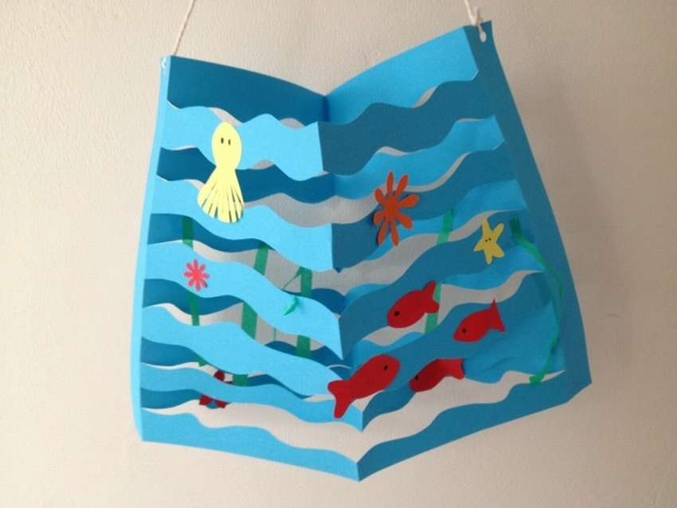Сделайте бумажную аппликацию океан. Вы можете заполнить его маленькими плавающими рыбками, осьминогами или другими обитателями морей и океанов. Это очень просто. Сложите лист цветной бумаги формата А4 пополам. Отрежьте волнистые линии, но остановитесь на расстоянии около 3 см от края. Если хотите, чтобы поделка стояла, а не висела, можете оставить 4-5 см. Затем разверните бумагу и вытолкните каждую секцию, чередуя направление назад и вперед.
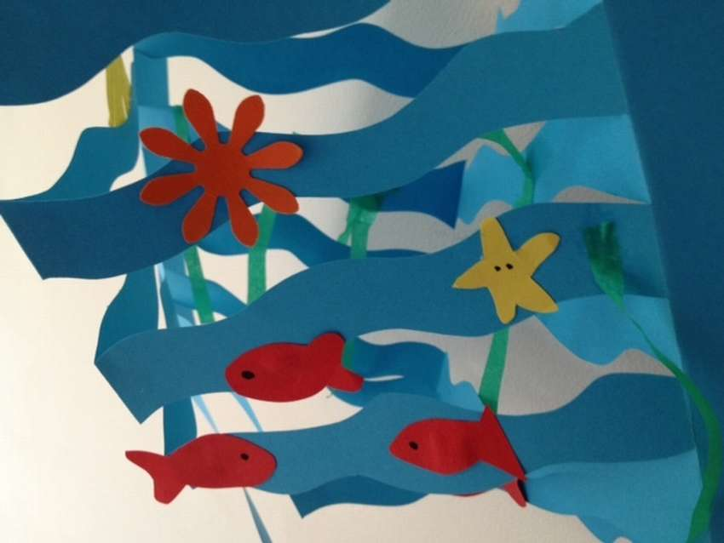После этого вырежьте подводных обитателей из кусочков разноцветной бумаги. Например, здесь были выбраны маленькая красная рыбка, желтый осьминог и морская звезда. Отрежьте тонкие полоски зеленой бумаги и приклейте, чтобы сделать водоросли. Сделайте отверстия в каждом верхнем углу океана. Пропустите кусок нити (длиной около 60 см) через каждое отверстие и завяжите. Теперь вы можете повесить свою трехмерную поделку. Всего полчаса и у вас есть целый океан с рыбками.

